Задание для группы 13 Учебная практика ПМ.02

Дата: 14.05.2020-15.04.2020
профессия: Закройщик 29.01.05

Тема: Изготовление жакета на подкладке (пиджака)
Выполнение расчета и построение чертежа базовой конструкции полочки, спинки, рукава и воротника.
Выполнение конструктивного моделирования жакета. Изготовление лекал деталей изделия.

Конструирование жакета полуприлегающего силуэта, умеренного объёма

Расчёт для построения чертежа базовой конструкции жакета полуприлегающего силуэта,
умеренного объёма
164 – 96 – 104

Размерный признак |  | Прибавки
Наименование | Измерение | Наименование | Величина, см
Сш | 18,5 | Пг | 7,8
СгI | 45,9 | Пт | 6,0
СгII | 50,4 | Пб | 4,0
СгIII | 48,0 | Пшг | 1,2
Ст | 38,0 | Пспр | 3,0
Сб | 52,0 | Пдтс | 1,0
Шг | 17,3 | Пдтп= Пдтс + Пур | 1,0 +1,0
Шс | 18,3 | Прибавки, выбранные по таблице
ДтсII | 42,9 | Пшс | 1,5
ВгII | 27,0 | Пшп | 0,8
ДтпII | 44,4 | Пшпр | 3,3
ВпкII | 43,2
ВпрзII | 21,5
Оп | 30,3
Шп | 13,3
Др | 56,0
Оз | 16,5
Дизд | По модели

Предварительный расчёт участков чертежа
По линии груди:
Ширина спинки: Шс + Пшс = 18,3 + 1,5 = 19,8

Ширина полочки: Шг + Пшп +(СгII -CгI) =17,3+0,8+4,5 = 22,6
Ширина проймы: Опл/3 + (2,5÷3,5) = 30,3/3 + 3,3 = 13,4 или 13,4 из таблицы
Прибавка по груди: Пг = гГ₁ + Г₁Г₄ + Г₄Г₃ - СгIII = 19,8 + 13,4 + 22,6 - 48,0 = 55,8 – 48,0 = 7,8

По линии бёдер:
Желаемая ширина изделия по линии бёдер
(Сб + Пб) = 52,0 + 4,0 = 56,0
Б₁Б₅ = гГ₅ = гГ₁ + Г₁Г₅ = 19,8 + 4,5 = 24,3
Б₃Б₄ = Г₃Г₅ = Г₃Г₄ + Г₄Г₅ = 22,6 + 8,9 = 31,5
Расчёт расширения (заужения) изделия по линии бёдер – В.
- изделиях с отводом средней линии спинки:
- = (Сб + Пб) – Б₁Б₃, где Б₁Б₃ = Б₁Б₅ + Б₃Б₄

- = (Сб + Пб) – Б₁Б₃ = (52,0 + 4,0) – (24,3 + 31,5) = 56,0 – 55,8 = 0,2
Б₁Б₅ = 24,3 + 0,1 = 24,4
Б₃Б₄ = 31,5 + 0,1 = 31,6

Расчёт участков чертежа для построения чертежа базовой конструкции жакета полуприлегающего силуэта, умеренного объёма 164 – 96 – 104

Конструктивный участок |  |  | Расчётная формула | Расчёт | Величина,
наименование |  | условное |  |  | см
 |  | обозначение
∠ 90° |  | Ао |  | Рисунок 1
Ширина спинки |  | Ао → а | Шс + Пшс +0,5ТТ₁ | 18,3 + 1,5 +0,5 | 20,3
Ширина полочки |  | а₂а₁ → | Шг + Пшп +(СгII -CгI) | 17,3+0,8+4,5 | 22,6
(переда) |  |  | =
Ширина проймы |  | аа₂ → | Опл/3 + (2,5÷3,5) | 30,3/3 + 3,3 | 13,4
Ширина изделия |  | Аоа₁ | Аоа + аа₂ + а₁а₂ | 20,3 + 13,4 + 22,6 | 56,3
на линии груди
Пг = (Аоа + аа₂ + а₁а₂ ) – СгIII = 56,3 – 48,0 = 8,3 – 0,5ТТ₁ = 8,3 – 0,5 = 7,8 по построению
Уровень линии |  | АоУ↓ | 0,4×ДтсII | 0,4 × 42,9 | 17,2
лопаток
Уровень линии |  | АоГ ↓ | ВпрзII+Пспр+ | 21,5 + 3,0 + 0,5 | 25,0
глубины проймы |  |  | + 0,5Пдтс
Уровень линии |  | АоТ↓ | ДтсII + Пдтс | 42,9 + 1,0 | 43,9
талии
Уровень линии |  | ТБ ↓ | ДтсII/2 – 2 | 42,9/2 – 2 | 19,4
бёдер
 |  |  | Построение спинки
Отвод средней |  | ТТ₁ → | 1,0 ÷ 1,5
линии спинки на |  |  |  |  | 1,0
линии талии
Величина отвода |  | АоАо′ → | 0,5 |  | 0,5
средней линии
спинки на линии
горловины
Средняя линия |  | Ао′ – г - Т₁ – | Б₁ –Н₁
спинки
Ширина |  | Ао′ А₂ → | Сш/3 + Пшгор | 18,5/3 + 1,2 | 7,4
горловины
спинки
Глубина |  | А₂А₁↓ | АоА₂/3 + Пвгс | 7,2/3 + 0,2 | 2,6
горловины
спинки
(•)А : ⊥ ← из (•) А | ₁ на А₀Т₁
Длина изделия |  | АН ↓ | Дизд + Пдтс | 74,0 + 1,0 | 75,0

Положение | А₂П₁ | R1 = Шпл + раствор | 13,3+2,0+0,5 | 15,8
плечевого среза |  | вытачки + Ппосадка
 | Т1П1 | R2 =ВпкII + Пдтс + | 43,2+1,0 + 1,0 | 45,2
 |  | Ппн
где Ппн = 0,5÷2,5 | см – высота | плечевой накладки.
Положение | А₂в → | От 1/3 до 1/2 Шпл 4 | 13,3/3 | 4,5
вытачки.
Величина | вв₂ |  |  | 2,0
раствора
плечевой
вытачки
Длина вытачки | вв1 ↓ | 7,0 ÷9,0 см |  | 8,0
Вспомогательная | П₂ | из (•) П₁ ⊥ на а Г₁ ←
точка |  | ⇒(•) П₂
Вспомогательные | Г₁П₃↑ | П₂Г₁/3 + 2,0 | По чертежу | 8,84
точки для |  |  | 20,5/3+2
оформления линии | Г₁ «1» | 0,2 Шпр + (0,3÷0,7)
проймы спинки |  | =0,2 × Г₁Г₄ + 0,5 | 0,2×13,4+0,5 | 3,2
Середина | Г₂ | Г₁Г₂ = Г₂Г₄ =
проймы |  | Г₁Г₄/2 | 13,4/2 | 6,7
Линию проймы спинки проводят плавно через точки П₁ – П₃ – «1» - Г₂
Контроль: расстояние между серединой спинки и (•) П3 должно равняться Шсп + Пшс

Положение
бокового среза:
на линии груди- | Г₁Г₅→ | 1/4 ÷ 1/3Г₁Г₄ | 13,4/3 | 4,5
на линии бёдер- | Б₁Б₅ | гГ₅ + 0 ÷ 2,0 | 24,4 + 0 | 24,4
на линии низа - | Н₁Н₅ | Б₁Б₅ + 0 ÷ 1,5 ÷ 3,0 | 24,4 + 0 | 24,4
(•)Г₅(Г₂) соединяют с (•)Б₅ ; (•)Б₅ соединяют с (•)Н₅

Примечание: при увеличенном объёме бёдер проверяют ширину изделия на линии бёдер после построения полочки.

Вытачка в | Т22Т42 | = 4,0 ÷ 5,0
боковом шве | Т21Т22 ← | 2,5 |  | 2,5
Боковой срез проводят через (•) (•) Г₅ – Т₂₂- Б₅₁- Н₅₁
 |  | Построение полочки
Положение | Г₃Г₆ ← | Г₃Г₄/2 – (0,5 ÷1,0) | 22,6/2 – 1,0=11,3- | 10,3
центра груди |  |  | 1,0
Понижение | Т6Т60 ↓ | = 1,0 для жакетов |  | 1,0
линии талии | Т₃Т₈ ↓
Положение | Т₈А₃↑ | ДтпII + Пдтс + Пур | 44,4 + 1,0 + 1,0 | 46,4
вершины
горловины
Величина прибавки на уработку, наслоение и толщину тканей (Пур) равна:

1,0 ÷ 1,5 см для жакетов.

Уработка – уменьшение длины борта в процессе изготовления и проведения влажно-тепловой обработки (ВТО)

Отвод линии | А₃А₃₁← | 0,5 ÷ 1,0÷1,5 | 1,0 | 1,0
полузаноса
Ширина | А₃₁А₄← | АоА₂ = | 18,5/3 + 1,2 | 7,4
горловины |  | Сш/3+Пшгор
Глубина | А₃₁А₅↓ | А₃₁А₄ + 0,5 ÷1,0 | 7,4 + 1,0 | 8,4
горловины
Линию горловины проводят с помощью циркуля по правилу большего радиуса:
R = А₃₁А₅

Данным радиусом выполнить две засечки из (•)А₄ и (•)А₅. Из полученной точки, как из центра, тем же радиусом провести часть окружности, соединяя (•)(•)А₄А₅

Высшая точка | А₄Г₇↓ | ВгII + 0,5Пдтп | 27,0 +1,0 | 28,0
груди |  | Из (•) Г₇
 |  | R=Г₇А₄∪←
Правая сторона | А₄А₈ ← | =А₂в (с чертежа | (•)А₈ соединяют с | 4,5
вытачки |  | спинки) | (•) Г₇
Раствор | А8П70 ← | 2 (СгII – СгI) + 1,0 | 2(50,4 - 45,9) +1,0 | 10,0
нагрудной | по ∪ | откладывают раствор
вытачки |  | вытачки по дуге,
 |  | проведённой из (•) Г₇
 |  | ←R = Г₇А₄
 |  | (•) П₇₀ соединяют с (•)
 |  | Г₇
 | П₇₀А₉ → по∪ | А₄А₈ = А₂в |  | 4,5

Примечание: в изделиях с верхними плечевыми накладками нагрудная вытачка сокращается на 2,0 см для создания более плоской формы груди и образования в области проймы вертикальной складки (папоротки). Вытачку можно сократить до половины раствора, чтобы верхняя часть проймы была более вертикальной и папоротка ложилась красиво (обязательно должен быть высокий подплечник)

Вершина | Г₄П₄↑ | Г₁П₂ – 0 ÷0,5÷1,0 | с чертежа спинки | 20,0
проймы |  |  | 20,5 – 0,5
Точка касания | Г₄П₆↑ | Г₄П₄/3 | 20,0/3 | 6,6
проймы с
вертикалью
Вспомогательная | П₆П₆₁→ | = 0,6-const.(постоянная величина для типовых фигур всех
точка |  | размеров)
Биссектриса | Г₄ «2» | 0,2 Г₁Г₄ | 0,2 × 13,4 | 2,7
∠ (•) Г₄
Конечная точка | П₆₁П₅ ∪ ← | R1 = П₆₁П₄ ← |  | с чертежа
плечевой линии | А₉П₅ ∪ ← | R2 = А₉П₅ =Шпл. |  | 13,3
(•)П₅
(•)П₅ соединяют с (•)А_{9.} Пересечение линии плеча П₅ А₉ с левой стороной вытачки (•) П₇

Выравнивание | Г₇А₁₀↑ | = Г₇П₇ | (•) А₁₀ соединяют с (•) А₄
сторон вытачки |  |  | А10А4 = А2в
Вспомогательные | (•) «3» | П₅П₆/2
точки для | (•) «4» | «3-4» → ⊥ =0,3 ÷0,8
оформления
проймы

Линию проймы оформляют лекально через точки П₅ – 4 – П₆ – 2 – Г₂

Линию проймы можно провести циркулем. Для этого находят положение следующих точек:
Г₁Г₀ → = 0,6×Г₁Г₄ = 0,6×13,4 = 8,04
ГоRс ↑⊥ = Г₁Го из (•) Rc R = Г₁Го проводят ∪← касательно к вертикали проймы спинки (•) П₃ и к линии глубины проймы (•) Г₂

ГоRп ↑⊥ = Г₄Го из(•) Rп R = Г₄Го ∪→ касательно к вертикали проймы полочки (•)П₆ и касательной к линии ГГ₃ (•)Г₂

Положение
боковой линии
полочки:
-на линии груди
в (•) Г₅ | Г₄Г₅ ← | Г₁Г₄ | - Г₁Г₅ | 13,4 – 4,5 | 8,9
-на линии бёдер | Б₃Б₄ | Г₃Г₅ | + 0 ÷2,0 | 31,6 + 0 | 31,6
- на линии низа | Н₃Н₄(Н₄₁) | Б₃Б₄ | + (0 ÷ 1,0 ÷ 2,0) | 31,6 + 0 | 31,6
Вытачка в | Т22Т42 | = 4,0 ÷ 5,0
боковом шве | Т41Т42 | 2,5 |  |  | 2,5
Длину бокового среза полочки выравнивают по боковому срезу спинки.
из (•) Г₅ | Т41Г51 | = Г51Т21
 | Т41Н41 | =Т21Н51
Построение вытачек на линии талии

- изделиях полуприлегающего силуэта с незначительным прилеганием по линии талии прибавка на свободное облегание по линии талии Пт может не задаваться и расчёт (∑В) не производится.

Раствор |  | 1,5 ÷2,0 ÷3,0 |  | 3,0
вытачки на
спинке

На спинке вытачку размещают под лопаткой. Осевая линия вытачки проходит через центр лопаток и параллельна средней линии спинки. Осевая линия может быть построена на продолжении линии плечевой вытачки вв₁ или на расстоянии = гГ₁/2. Осевую линию продлевают до пересечения с линией бёдер.

Концы вытачек расположены на расстоянии от линии глубины проймы = 3,0÷4,0 см; от линии бёдер = 4,0 ÷ 5,0 см. Вытачки оформляют прямыми или слегка выпуклыми линиями.

Раствор 1,5 ÷ 3,0 2,0
вытачки на
полочке
Осевая линия вытачки на полочке совпадает с вертикалью Г₆Т_{6.} Концы вытачек расположены на расстоянии от конца нагрудной вытачки = 2,0÷4,0 см; от линии бёдер = 3,0 ÷ 4,0 ÷5,0 см.

Расчёт величины суммарного раствора вытачек (∑В) по линии талии.
∑В = (Т₁Т₂₁ + Т₃Т₄₁) – (Ст + Пт) , Т₁Т₂₁ и Т₃Т₄₁ с чертежа конструкции.
∑В распределяется между вытачками спинки, полочки и боковой вытачкой.

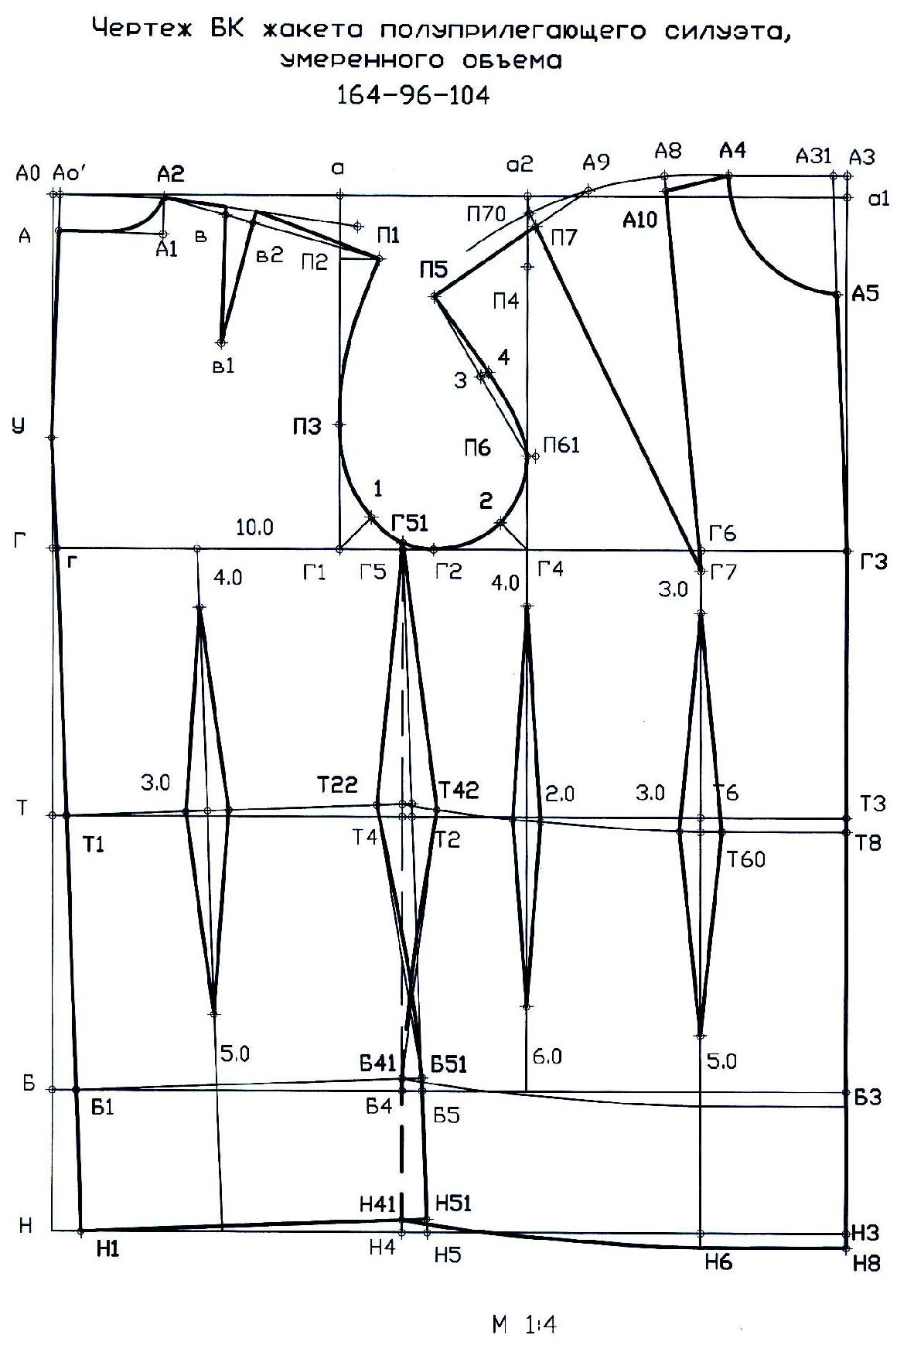

Рисунок 1

Построение чертежа втачного двухшовного рукава с верхней и нижней частями

Высота оката Вок рукава равна вертикальному диаметру незамкнутого контура проймы минус отрезок ОО₂:
Вок = ОО₁ – ОО₂
Величина отрезка ОО₂ с учётом развития дельтовидной мышцы руки:
2,5 см – для фигур с обхватом груди 84 – 92;

2,0 см - для фигур с обхватом груди 96 – 104;
1,5 см - для фигур с обхватом груди 108 – 116;
1,0 см - для фигур с обхватом груди 120 и более.
Высоту оката рукава в мужской одежде определяют по формуле:
О₁О₂ = 0,4 суммы расстояний от конечных плечевых точек П₁ и П₅ до линии глубины проймы плюс (0,3 ÷ 1,0) см

Ширина рукава на уровне глубины проймы определяется двумя способами.

Первый способ. Ширину рукава рассчитывают в зависимости от длины проймы и высоты оката по формуле.
Шрук. = [1,25(Дпр + Ппос) – 1,6 О₁О₂ –1,8]/2,
где Дпр – длина проймы; Ппос – прибавка на посадку рукава; О₁О₂ – высота оката рукава.
Величину посадки по окату рукава получают умножением длины проймы на норму посадки (Н)

оката рукава на 1,0 см длины проймы:

Ппос = Дпр × Н
Норма посадки зависит от волокнистого состава и вида ткани (таблица № 10).

Второй способ. Ширину рукава определяют в зависимости от измерения обхвата плеча и прибавки на свободное облегание:

Шрук = (Оп + Поп)/2
Чертежи основы втачного рукава и двушовного рукава с верхней и нижней частями
представлены на рисунке 2, 2а.

Расчет участков чертежа для построения втачного рукава

№ |  |  | Конструктивный участок |  |  |  |  |  | Расчетная формула
п/п |  |  | наименование | условное |  |  |  |  | Расчёт и результат
 |  |  |  | обозначение
1. | Провести две взаимно |  |  | (•) О₁
пересекающие прямые
2. | Высота оката |  |  | О₁О₂ ↑ |  |  |  |  | ОО₁ – ОО₂ = 19,2 – 2,0 = 17,2
3. | Ширина рукава в |  |  | РпРл |  |  |  |  | (Оп+Поп)/2 = (30,5+7,5)/2 = 19,0
готовом виде
4. | Положение переднего |  |  | О₁Рп→ |  |  |  |  | О₁Рл = О₁Рп = РпРл/2 = 19,0/2 = 9,5
и локтевого переката |  |  |  | О₁Рл←
5. | Вспомогательные |  |  | РпО₃↑ |  |  |  |  | Из (•)(•) Рп и Рл ↑ ⊥ ⇒ (•)О₃ и (•) О₄
точки |  |  |  | РлО₄↑
6. | Длина рукава |  |  | О₃М ↓ |  |  |  |  | = Др = 56,0
 |  |  |  |  |  |  |  |  | О₃М = Др + Ппл.н
 |  |  |  |  |  |  |  |  | О₃М = 56,0 + 1,0 = 57,0
7. | Ширина рукава внизу |  |  | ММ₁← |  |  |  |  | (Оз + Поз)/2 = (16,5 + (6,0 ÷11,5))/2 = 13,0 ÷14,0 ÷
 |  |  |  |  |  |  |  |  | 15,0или по модели
8. | Скос низа рукава |  |  | М₁М₂↓ |  |  |  |  | М₁М₂↓ ⊥ = 1,5 ÷ 2,5 = 1,5
 |  |  |  |  |  |  |  |  | (1,5÷2,0) – жакет, 2,5 – пальто)
 |  |  |  |  |  |  |  |  | (•)М₂ соединяют с (•)М

9. Положение линии |  | О₃Л↓ | О₃М/2 + 3,0 = 57,0/2 + 4,0 = 32,5
локтя
10. Прогиб переднего |  | ЛЛ₁← | ЛЛ₁ = (0,5 ÷ 1,5) = 1,0, где меньшие величины берут
переката на линии локтя |  |  | для легко обрабатываемых тканей, а большие – для
 |  |  | трудно обрабатываемых.
 |  |  | Рп – Л₁ – М – линия переднего переката
11. Прогиб локтевого |  |  | (•)Рл соединяют с (•)М₂ ⇒ (•) Л₂ на линии локтя
переката |  | Л₂Л₃← | Л₂Л₃ = (0,5 ÷ 1,5) = 1,0 | (чем уже книзу рукав, тем
 |  |  | больше величина)
 |  |  | Рл – Л₃ – М₂ – линия локтевого переката
12. Контрольные точки |  | Рп «1»↑ | = Г₄П₆ ( с чертежа полочки) = 6,6
по окату рукава |  | РлР₃↑ | = Г₁П₃ (с чертежа спинки) = 8,8
13 Расширение оката |  | «1» «1′»→ | = (0,5 ÷ 1,0) = 0,5
рукава на уровне |  | Р₃Р₃′← | = (0,5 ÷ 1,0) = 0,5
контрольных точек
14. Вспомогательные |  | О₂О₆ | = О₄О₂/2 = 9,5/2 = 4,8
точки |  | О₂О₅→ | (•)О₆ соед. с (•)Р₃′
Биссектриса угла: |  |  | = О₂О₃/2 + (1,5 ÷ 2,0) = 4,8 + 1,5 = 6,3
 |  | О₆ «3» | (•)О₅ соед. с (•)1′
 |  |  | = (1,0 ÷2,0) = 1,5
 |  | О₅ «2» | = (2,0 ÷ 2,5) = 2,0
Линию оката верхней части |  | рукава оформляют через (•)(•) 1′ - 2 – О₂ - 3 – Р₃′
15. Построение нижней |  | РпГ₂← | = 0,5Г₁Г₄ + (1-1′)+ (0,3÷0,7) = 0,5 × 13,4 + 0,5 + 0,4 =
линии оката. |  |  | 7,6
 |  | 1 - 1′′← | = (0,5 ÷ 1,0) = 0,5
 |  | Р₃Р₃′′→ | = (0,5 ÷ 1,0) = 0,5
 |  |  | (•)Г₂ соед. с (•) Р₃′′ | Г₂Р₃′′/2 ⇒(•) «4»
 |  | Биссектриса | «4 – 5» = (1,0 ÷ 2,0) = 2,0
 |  | ∠Рп | = Рп «8» = Г₄ «2» + (1-1′′) + (0 ÷ 0,5) =
 |  |  | 2,7 + 0,5 + 0,2 = 3,4
Линию оката нижней части рукава оформляют через (•)(•) 1” – 8 – Г₂ – 5 – Р₃′′
Построение нижней половинки рукава

16. Ширина переднего | Ширина переднего переката обычно одинакова на всех уровнях и
переката: | равна 2,5 ÷ 4,0см
- на линии оката | РпР₅ ← | (2,5 ÷ 4,0) = 3,0
- на линии локтя | Л₁Л₅ ← | (2,5 ÷ 4,0) = 3,0
- на линии низа | ММ₅ ← | (2,5 ÷ 4,0) = 3,0
От (•) Р₅ ┴ ↑ до пересечения с нижней частью оката - (•) Р₅₁ Линию переднего среза оформляют плавной кривой, соединяя
(•)(•) Р₅₁ – Р₅ – Л₅ – М₅ - М₅₁

- Ширина локтевого переката:
- на линии оката | РлР₄ → | 2,0 | ÷ 2,5 | ÷ 3,0 (без шлицы) = 2,5
 |  | 1,0 | ÷ 2,0 | (с шлицей) = 1,5
- на линии низа | М₂М₆ → | 1,.0 ÷2,0 |  | (без шлицы) = 2,0
 | М₂ | 0 – (с шлицей)
Точки М₆ и Р₄ соединяют прямой линией, точка пересечения с линией локтя – (•)Л₆
18. Прогиб локтевого | Л₆Л₇ ← | 1,0 ÷ 1,5 |  | (в зависимости от формы линии локтевого
среза на линии локтя |  | переката)

От (•) Р₄ ┴ ↑ до пересечения с нижней частью оката - (•) Р₄₁

Линию оката нижней части рукава окончательно оформляют через точки
(•)(•)Р₄₁ – 5 – Г₂ – Р₅₁
Локтевой срез нижней части рукава окончательно оформляют через точки
(•)(•)Р₄₁ - Р₄ – Л₇ – М₆
Линию низа нижней части рукава оформляют через точки (•)(•)М₆ – М₅₁

Построение верхней половинки рукава

- Ширина переднего переката

- на линии оката | РпР₁ | → | = РпР₅ = (2,5 ÷ 4,0) = 3,0
- на линии локтя | Л₁Л₄ → |  | = Л₁Л₅ = (2,5 ÷ 4,0) = 3,0
- на линии низа | ММ₃ | → | = ММ₅ = (2,5 ÷ 4,0) = 3,0
Точки Р₁, Л₄, М₃ соединяют плавной линией. На её продолжении откладывают отрезки Р₁Р₁₁
- Р₅Р₅₁
М₃М₃₁ = М₅М₅₁ = 0,3 ÷0,5см
Передний срез верхней части рукава окончательно оформляют через точки
(•)(•)Р₁₁ – Р₁ – Л₄ – М₃ – М₃₁

- Биссектриса

< Рп |  | Рп «8» |  | = Рп «8’» = 3,4
21 Ширина локтевого
переката
- на линии оката |  | РлР₂ → |  | = РлР₄ | 2,0 ÷ 2,5 ÷ 3,0 (без шлицы) = 2,5
- на линии низа |  | М₂М₄ → |  | = М₂М₆ | (по продолжению линии низа)
 |  |  |  | 1,0 ÷2,0 (с шлицей) = 2,0
Точки М₄ и Р₂ соединяют прямой линией, точка пересечения с линией локтя – (•)Л₈
22. Прогиб локтевого |  | Л₈Л₉ ← |  | 1,0 ÷ 1,5 (в зависимости от формы линии локтевого
среза на линии локтя |  |  |  | переката)
(•)(•) Р₂, Л₉, М₄ (Р₂, Л₉, М₂) |  | соединяют плавной линией. На её продолжении вверх
откладывают отрезок | Р₂Р₂₁ = Р₄Р₄₁ + 0,5
(•)Р₂₁ соединяют с (•)Р₃’ плавной кривой, переходящей в верхнюю часть оката. Линию оката верхней части рукава окончательно оформляют через точки
(•)(•)Р₂₁ – Р₃’ – 3 – О₂ – 2 – 1’ – 8’ – Р₁₁
Локтевой срез верхней части рукава оформляют через точки
(•)(•)Р₂₁ – Р₂ – Л₉ – М₄

Линию низа верхней части рукава оформляют через точки (•)(•)М₄ – М – М₃₁
Построение локтевого переката с шлицей

- Ширина локтевого переката
- на линии оката | РлР₂ | → | = РлР₄ | 1,0 ÷ 2,0 = 1,5
- на линии локтя | Л₃Л₈ | → | = РлР₂/2 = 1,5/2 = 0,8
 | Л₃Л₇ | ← | = Л₃Л₈ = 0,8
- на линии низа | М₂ |  | = 0 см
(•)(•) Р₂, Л₇, М₂ соединяют плавной линией. На её продолжении вверх откладывают отрезок
Р₂Р₂₁ = Р₄Р₄₁ + 0,5
(•)Р₂₁ соединяют с (•)Р₃’ плавной кривой, переходящей в верхнюю часть оката.

Линию оката верхней части рукава окончательно оформляют через точки
(•)(•)Р₂₁ – Р₃’ – 3 – О₂ – 2 – 1’ – 8’ – Р₁₁
Локтевой срез верхней части рукава оформляют через точки
(•)(•)Р₂₁ – Р₂ – Л₇ – М₂

Линию низа верхней части рукава оформляют через точки (•)(•)М₂– М – М₃₁

24. Длина шлицы | 8,0 | ÷10,0 ↑ | 9,0 | см или по модели
Ширина шлицы | 2,0 | ÷2,5←┴ | 2,0 | см
- линии М₂Л₇

Распределение надсечек по окату рукава
При построении чертежа рукава предусматривают контрольные точки (надсечки) 1’, Р₃’, О₂’, которые должны соответствовать точкам П₆и П₃ на пройме изделия и плечевому шву.

При проверке и уточнении надсечек учитывают, что на нижних участках проймы посадка оката должна быть несколько меньше нормативной (таблица 1), а на верхних участках – больше (рис.2б).

Таблица 1. Норма посадки оката рукава (Н) на 1 см длины проймы, см

Ткани | Норма посадки
Шерстяные костюмные с добавлением синтетических волокон
(свыше 30 %), | 0,04-0,06
шёлковые плательные из синтетических волокон и креповые
лёгкие из натурального шёлка (креп-шифон) и др.
Шерстяные костюмные с добавлением синтетических волокон
(от 15 до 30 %), шёлковые креповые средней массы (крепдешин | 0,06-0,08
и др.) и хлопчатобумажные плательные летние (майя, вольта,
маркизет и др.)
Чистошерстяные плательные, шёлковые плательно-костюмные,
хлопчатобумажные плательные демисезонные (кашемир, гарус, | 0,08-0,10
шотландка и др.), хлопчатобумажные одёжные, камвольные
костюмные
Полушерстяные плательные камвольные и тонкосуконные
камвольные и пальтовые, шерстяные костюмные суконные, | 0,10-0,12
чистошерстяные пальтовые тонкосуконные
Шерстяные пальтовые, драпы грубосуконные полушерстяные | 0,12-0,14
Драпы мягкие чистошерстяные тонкосуконные | 0,15-0,16

Длину каждого участка оката определяют следующим образом:

- участка оката = Д участка проймы × (1 + Н участка оката).

Сначала рассчитывают требуемую длину нижней части оката:

Д _{нижней части оката} = П₃Г₂П₆ с чертежа проймы × (1+Н₂),
где Н₂ – норма посадки оката рукава на 1 см длины нижнего участка проймы (таблица 2).

Таблица 2. Норма посадки оката рукава на верхних и нижних участках проймы (Н₁ и Н₂)

Виды тканей | Нормы посадки оката рукава, см
 | на условном участке | на условном участке
 | 1’О₂Р₃’ | 1”Г₂Р₃”
 | Н₁ | Н₂
Шерстяные костюмные с добавлением
синтетических волокон (свыше 30 %),
шёлковые плательные из синтетических | 0,12 -0,13 | 0,04
волокон и креповые лёгкие из натурального
шёлка (креп-шифон),хлопчатобумажные
плательные лёгкие
Чистошерстяные плательные, шёлковые
плательно-костюмные, хлопчатобумажные
плательные, демисезонные (кашемир, гарус, | 0,13 – 0,15 | 0,04 – 0,05
шотландка и др.), льняные полотна,
хлопчатобумажные одёжные, камвольные
костюмные
Полушерстяные плательные камвольные и
тонкосуконные камвольные и пальтовые, | 0,15 – 0,18 | 0,05 – 0,06
шерстяные костюмные суконные,
чистошерстяные пальтовые тонкосуконные
Шерстяные пальтовые, драпы грубосуконные и | 0,18 – 0,21 | 0,06 – 0,07
драпы тонкосуконные полушерстяные
Драпы мягкие чистошерстяные тонкосуконные | 0,22 – 0,24 | 0,07 – 0,08

Расчётную длину нижней части оката сравнивают с аналогичным участком на чертеже между точками 1’ и Р₃’. Если получается какая-то разность, то её делят пополам, откладывают вниз или вверх по окату точек 1’ и Р₃’ (вниз – если расчётная величина меньше, вверх, если она больше) и получают предварительное положение надсечек.

- изделиях на фигуры с руками, внизу отклоненными назад от отвесного положения, найденную переднюю надсечку поднимают вверх, а заднюю опускают вниз на величину до 0,5 см. При отклонении рук вперёд совершают обратные действия.

Затем рассчитывают требуемые длины верхних участков оката:

Д_{верхней задней части оката} = П₃П₁(с чертежа спинки) × (1+Н₁); Дверхней передней части оката = П6П5(с чертежа переда) × (1+Н1);
где Н₁ – норма посадки оката рукава на 1,0см длины верхних участков проймы (таблица 2).

Расчётные длины верхних участков оката откладывают по линии оката вверх от предварительно найденных задней и передней надсечек. Если при этом получают одну общую точку О₂’, то общая посадка оката и её распределение удовлетворительны, а полученная точка О₂’ – верхняя надсечка по окату, соответствующая плечевому шву. Если получают две точки, О₂₂ и О₂₁, то отрезок О₂₂О₂₁ – дополнительная посадка оката (сверх расчётной), а середина отрезка – точка О₂’, соответствующая плечевому шву (рис.2б).

При незначительной дополнительной посадке её распределяют между двумя верхними участками оката. Если она значительная, то её устраняют либо построением вытачки в окате, если рука имеет жироотложения в верхней части (тогда вытачка совпадает с плечевым швом, либо сокращением высоты оката с одновременным удлинением плечевого шва. Иногда дополнительную посадку частично перераспределяют в нижнюю часть оката путём смещения передней и задней надсечек по окату вверх на одинаковую величину.

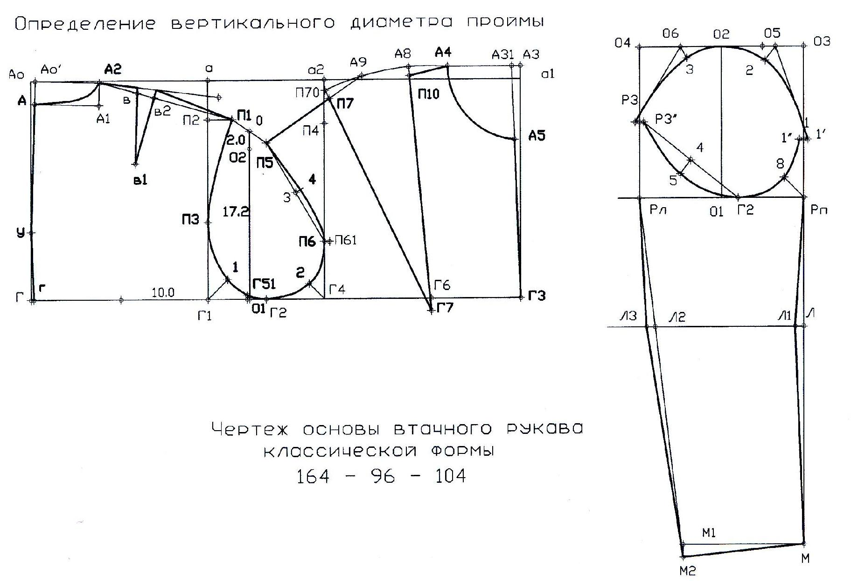
Рисунок 2

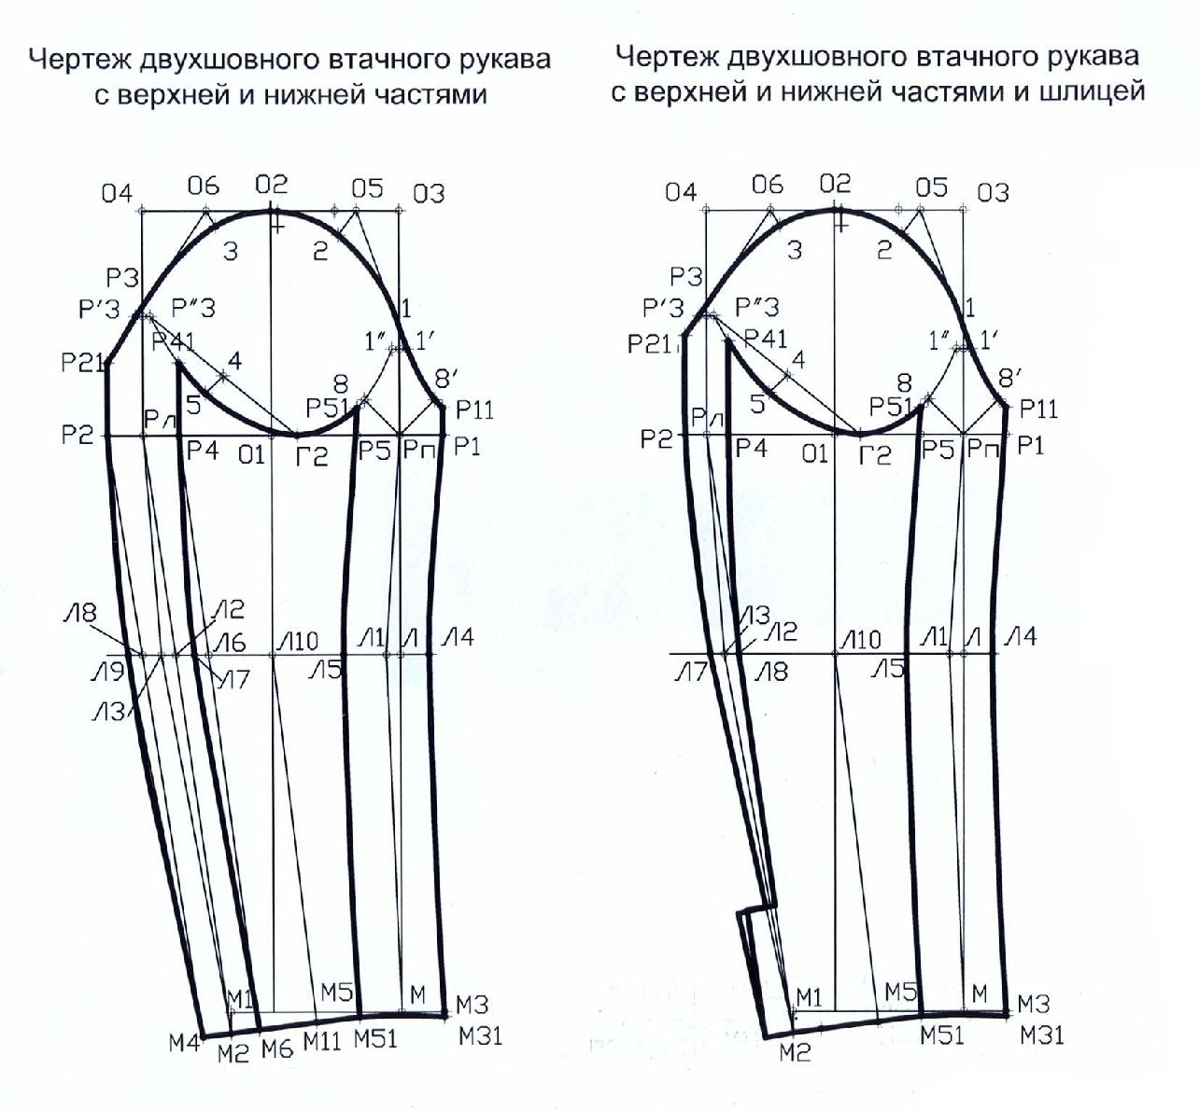

Рисунок 2,а

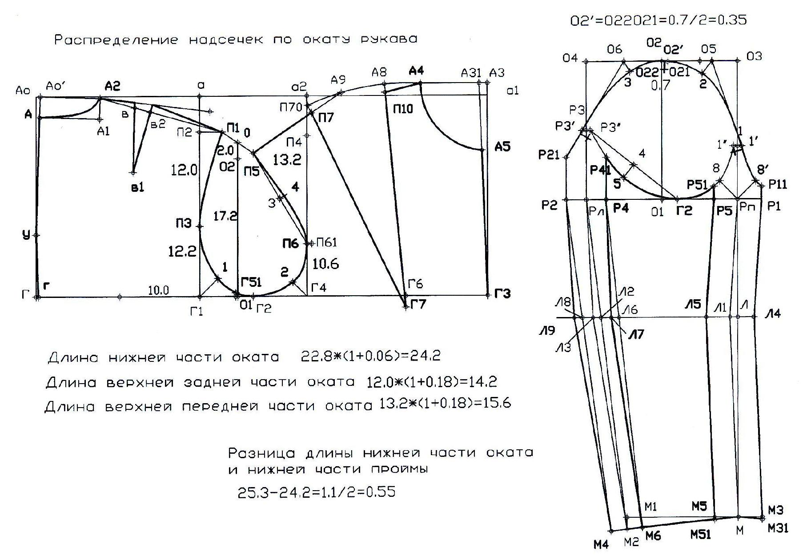
Рисунок 2,б

Варианты построения рельефных линий в жакете
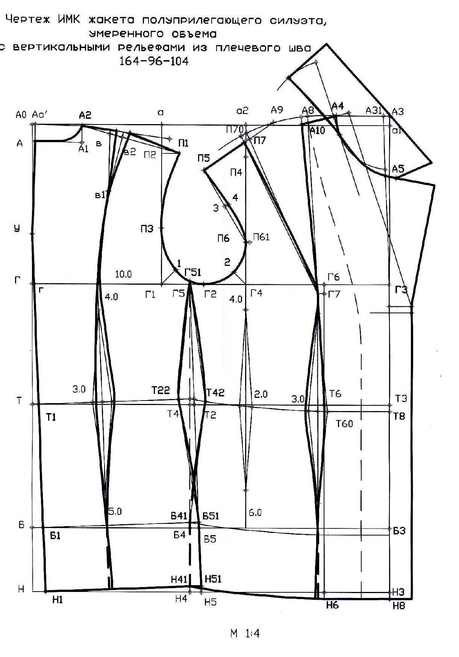

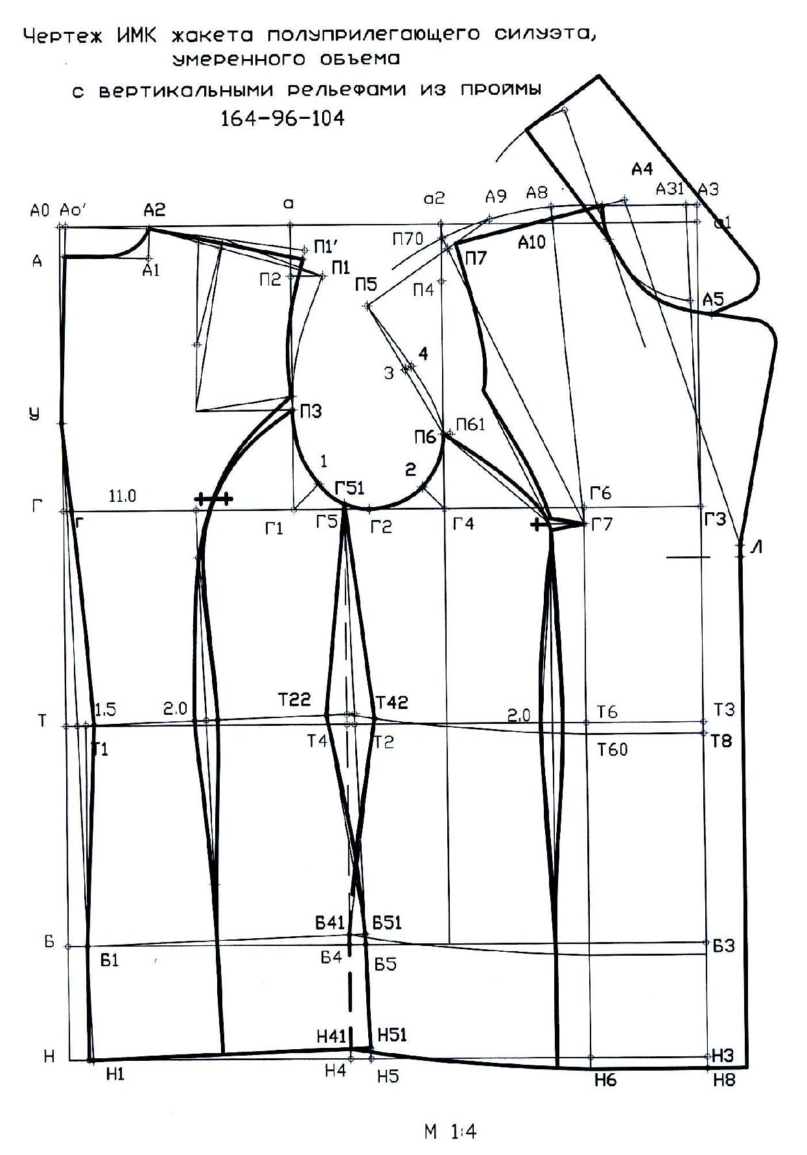

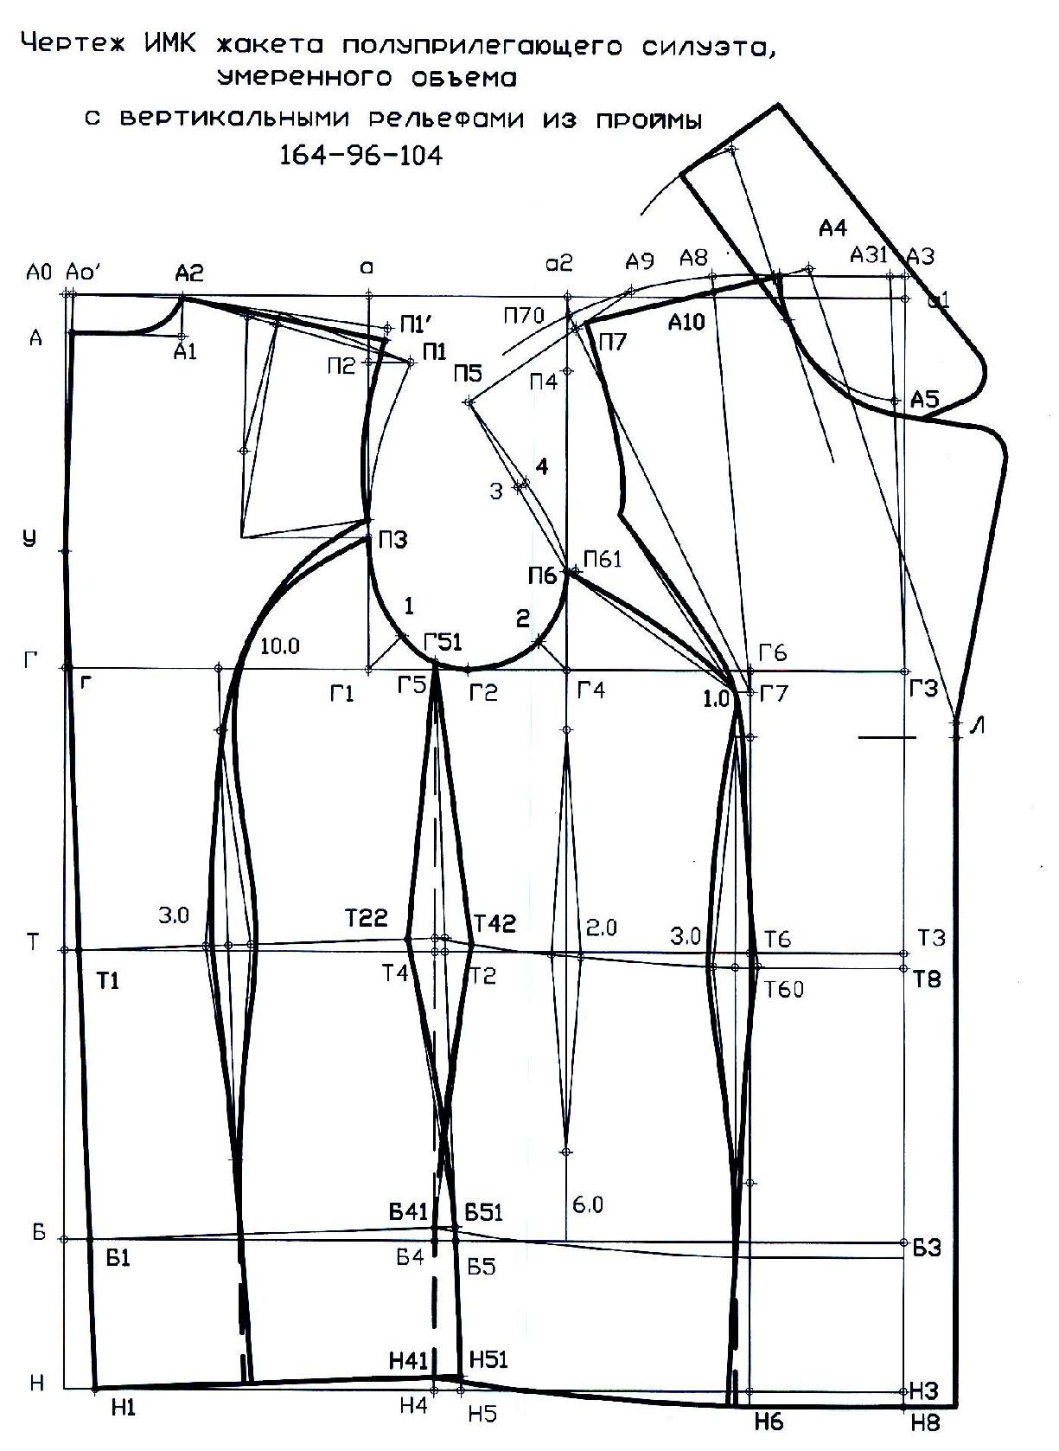

Особенности построения чертежей конструкций изделий
полуприлегающего силуэта с бочком

Особенности построения чертежей изделий полуприлегающего силуэта с бочкой едины для изделий малого и умеренного объемов и заключаются в следующем.

Построение начинает с определения положения бочка со спинкой (рис.3). Положение боковой линии спинки по линии груди определяют отрезком Г₁Г₅
расположенным чаще всего вправо от точки Г₁:
Г₁Г₅ = 0,5 ÷ 2,0 см.
Ширина спинки на уровне бедер зависит от ширины спинки на уровне груди:
Б₁Б₄ = гГ₅ ± (0,5÷ 1,0) см,

Причем, ширину спинки по бедрам не корректируют относительно ее ширины по линии груди в изделиях на фигуры равновесного типа при уравновешенных объёмах изделия,

уменьшают на величину до 1,0 см в изделиях с плотным прилеганием по линии бедер и увеличивают на ту же величину в изделиях с увеличенным объемом на этом уровне.

- изделиях малого объема и в изделиях с плотным облеганием по линии бедер ширину спинки на указанном уровне дополнительно

уменьшают на величину Вл/2 - 0,5 см для фигур с выступающими

лопатками и увеличивают на величину Вя/2 для фигур с выступающими ягодицами.

Таким образом, для изделий малого объема и изделий о плотным прилеганием по линии
бедер ширина спинки на уровне бедер равна:
Б₁Б₄ = гГ₅ – 0,5см –Вл/2
или
Б₁Б₄ = гГ₅ – 1,0см + Вя/2

Кроме того, на ширину спинки на уровне бедер в изделиях малого объема влияют особенности телосложения в области бедер со стороны спины. Так отрезок Б₁Б₄ уменьшают на 0,5 см на фигуры с плоскими бедрами (т.е. на фигуры верхнего типа по виду спереди) и увеличивают на ту же величину для фигур с выступающими бёдрами (т.е. на фигуры нижнего типа по виду спереди).

Ширина спинки внизу зависит от ширины ее на уровне бедер и определяется продолжением боковой линии, проведенной через точки Г₅ и Б₄ (с прогибом по линии талии 0,5 – 2,0см относительно прямой Г₅Б₄) до пересечения с линией низа спинки в
точке Н₄, если эта линия уже построена, или с горизонталью Н для изделий значительно расширенных книзу.
Пересечение боковой линии с проймой обозначают точкой Г₅₁. Величина и уровень наибольшего прогиба и характер оформления

боковой линии спинки зависят от силуэтной формы изделия, наличия и величины папоротки в области пройм и особенностей телосложения. При стремлении некоторого выявления линии талии прогиб делают большей величины. Для полных фигур прогиб делают до 1,5см, а уровень его на 2,0 – 4,0 см выше естественной линии талии. Причем, меньшую величину прогиба берут для фигур с плоскими бедрами, а большую - для фигур с выступающими бёдрами, для которых характерна нормальная высота.

Положение боковой линии полочки по линии определяют отрезком Г₄Г₈. Оно зависит от формы изделия и положения других рельефов. Среднее решение
Г₄Г₈ = 1,0 ÷ 3,0

Ширина полочки па линии бедер зависит от ширины полочки по линии груди. При расчете ширины полочки по бедрам, так же, как и при построении боковой линии спинки, учитывается соотношение объёмов изделия по линиям груди и бедер:
Б₃Б₈ = Г₃Г₈ ±(0÷1,0)см,

где величину свободного члена выбирают по тому же принципу, что и при основном расчете отрезка Б₁Б₄ на спинке.

- изделиях малого объема без центральных рельефов на полочке для фигур с выступающим животом отрезок Б₃Б₈, равный Г₃Г₈, увеличивают на Вж/2.

При определении положения боковой линии полочки в изделиях малого объема учитывают также степень выступания бедер спереди:

• Для фигур с плоскими бёдрами отрезок Б₃Б₈ уменьшают, а с выступающими - увеличивают на 0,5 см.

Боковую линию полочки проводят плавно через точки Г₈ и Б₈ (с прогибом, зависящим от степени прилегания изделия на данном участке) до горизонтали из точки Н₃(Н₈) и до пересечения с линией проймы в точке Г₈₁.

При оформлении линий в конструкциях для полных фигур необходимо иметь в виду, что изделия не должны заметно прилегать в талии, а только слегка отмечать ее на несколько повышенном уровне.

Определение положения линий бочка

Положение задней линии бочка по линии груди Г₅Г₅₂ = 0 ÷ 2,0 см.

Положение передней линии бочка по линии груди Г₈Г₈₂ = 0÷1.5 см.

Для определения положения линий бочка на уровне бедер находят разность между желаемой шириной изделия и шириной уже найденных участков спинки и полочки, определяющую величину расширения или заужения бочка - "В".

При отсутствия рельефов на спинке и полочке, имеющих растворы или заходы по линии бедер, эта величина равна
В = (Сб+Пб) – (Б₁Б₄ + Б₃Б₈ + Б₄Б₈)

При наличии рельефов вычитаемую величину получают путем сложения величин ширин всех деталей на уровне бедер.

Величину В распределяют между задней и передней линиями бочка в равных соотношениях в зависимости от силуэтной формы и особенностей телосложения. Величину расширения бочка сзади определяют отрезком Б₄Б₅, а спереди – Б₈Б₈₁.

  - изделиях малых объёмов на полные фигуры всю величину В прибавляют к задней линии, если у фигуры бёдра выступают больше сзади, чем спереди (Б₄Б₅ = В). Если

- фигуры равномерное выступание бёдер сзади и спереди, то бочок расширяют равномерно (Б₄Б₅ = Б₈Б₈₁ = 0,5В).

Заднюю линию бочка проводят через точки Г₅₁ и Б₅ плавной линией. Эту линию продолжают вниз до пересечения с горизонталью из точки Н₄ в точке Н₅ и вверх до точки Г₅₁ или до её уровня, т.е. до горизонтали, проведённой из точки Г₅₁, если вершины линий бочка и спинки не сходятся в одной точки.

- случае несовпадения вершину боковой линии бочка плавно соединяют с линией
проймы.

Переднюю линию бочка проводят через точки Г₈₂ и Б₈₁ плавной кривой, желательно, такой же формы, как у боковой линии полочки. Верхнюю часть линии продолжают до точки Г₈₁, нижнюю - до пресечения с горизонталью из точки Н₅ в точке Н₇.

Линией низа бочка является прямая Н₅Н₇, если бочок не имеет значительного расширения книзу, или линия низа бочка оформляется плавной кривой с выпуклостью посередине до 1,0см., если деталь строится с большим расширением книзу.

Если в конструкцию введена вытачка на облегание выступа живота, то боковую линию полочки удлиняют в нижней части на величину раствора вытачки по этой линии:
Н₈₁Н₈₂ = раствор вытачки по боковой линии полочки.

Линию низа полочки проводят плавно, выпуклой кривой через точки Н₈ Н₈₁ или Н₈₂ Н₈ Н₃₁ (выступ живота) (рис.4).

Окончательно линию низа оформляют при изготовлении лекал, соединив все детали по боковым и вертикальным швам.

Оформление линии низа в лекалах используют во всех случаях, когда изделие имеет большое количество вертикальных конструктивных членений и большое расширение книзу.

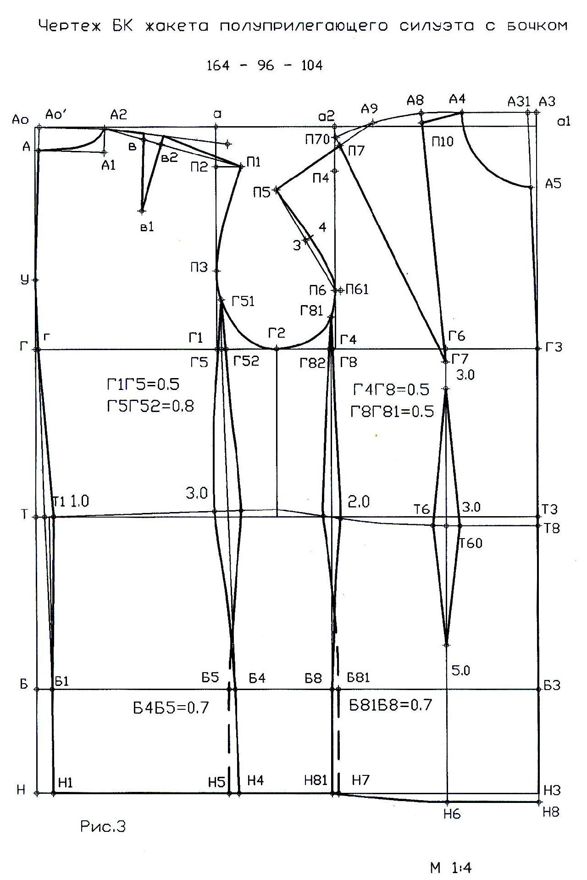

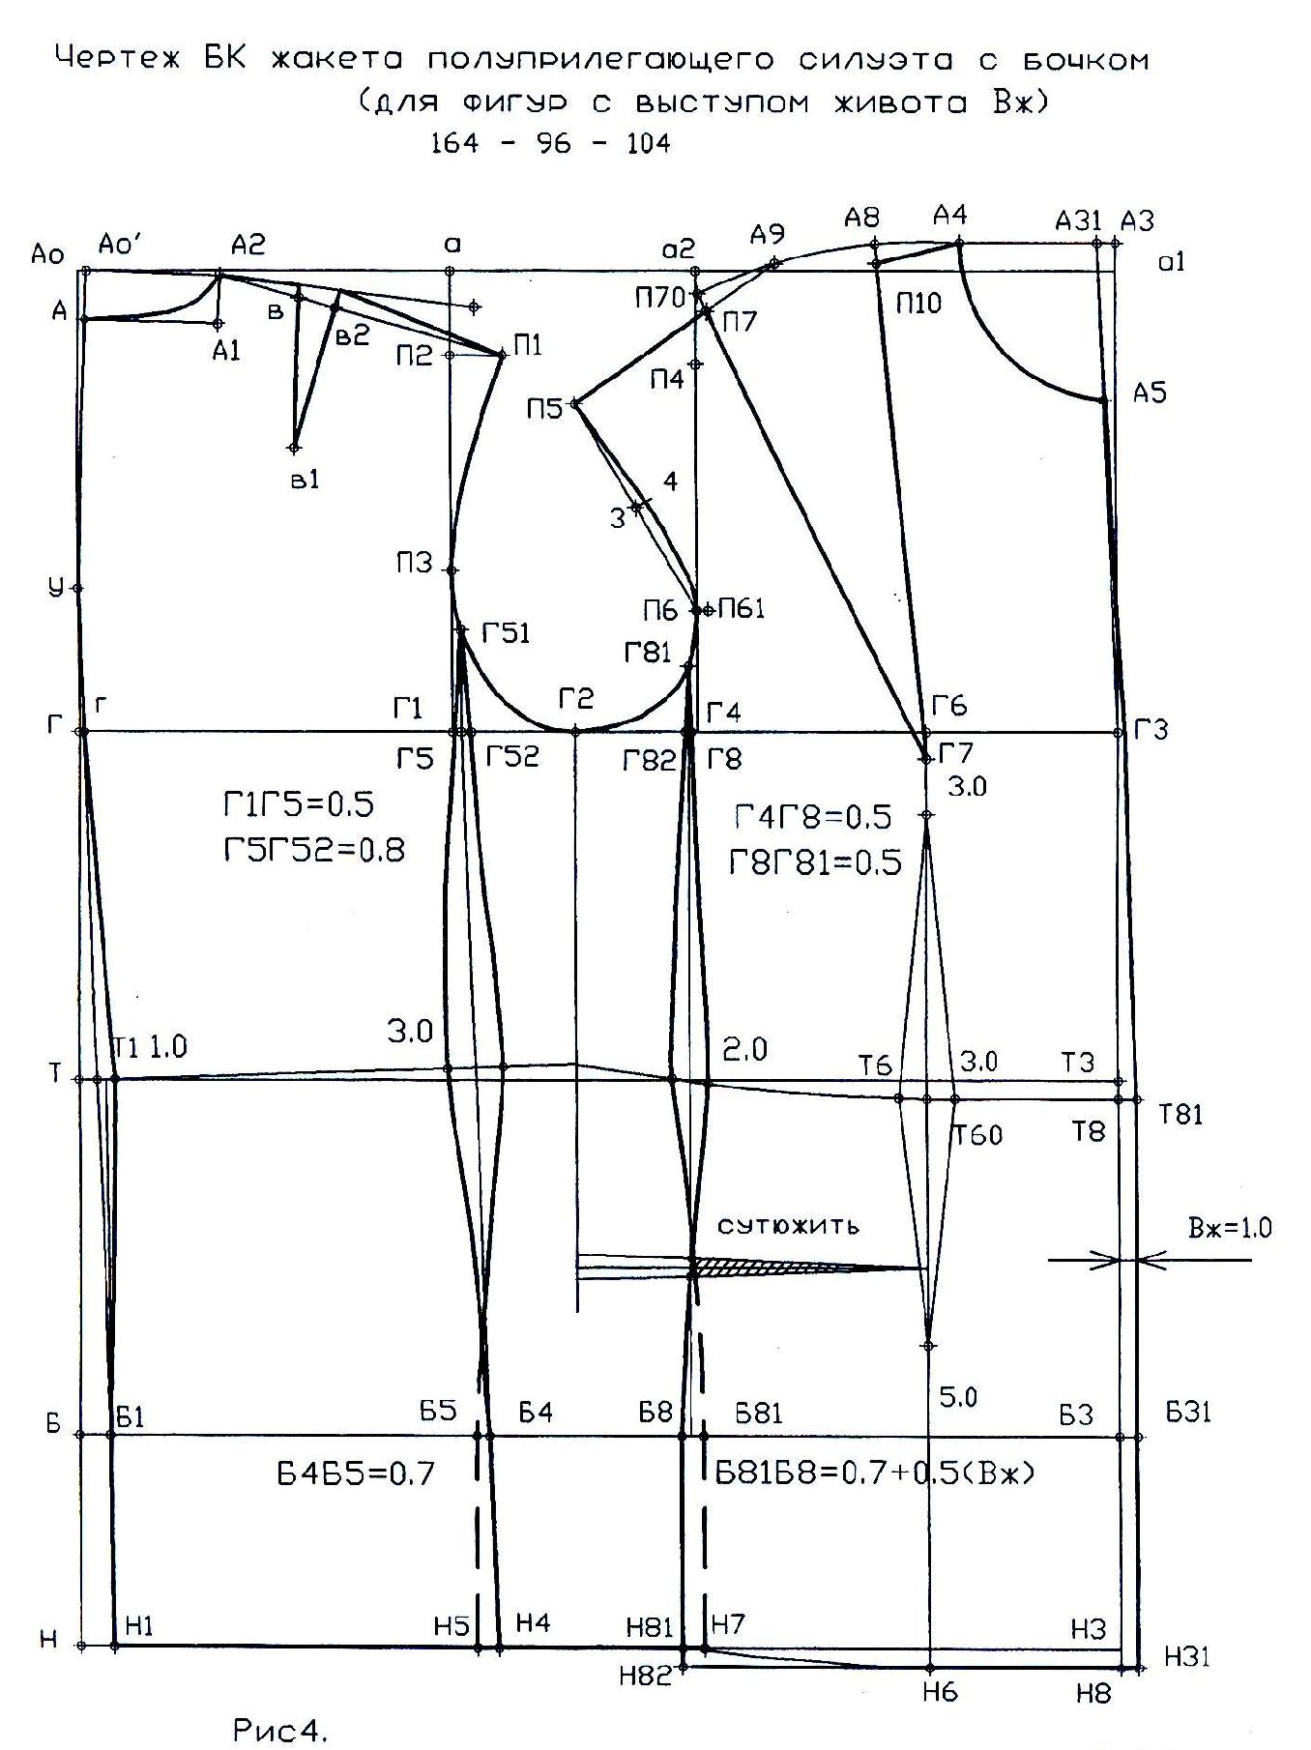

Построение производных и вспомогательных лекал подкладки для верхней одежды с втачными рукавами

Производные лекала разрабатывают на базе основных лекал. Производными являются лекала деталей конструкции:

- из основного материала – лекала подборта, верхнего воротника, пояса, листочки, клапана

- из подкладочного материала – лекала подкладки спинки, полочки, рукава, передних половинок брюк, карманов.

- из прокладочного материала – лекала дублирующей прокладки в различные детали и к участкам деталей изделия.
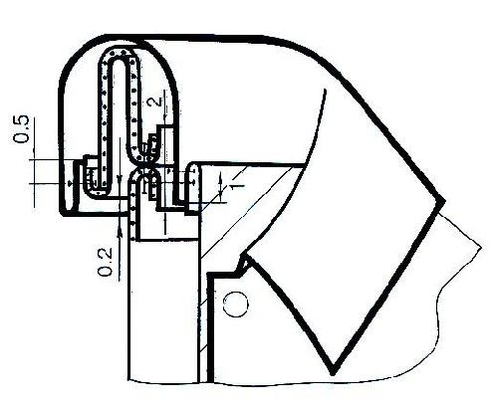

Рисунок 5

Конструкция узла «воротник – горловина» женского
демисезонного пальто.
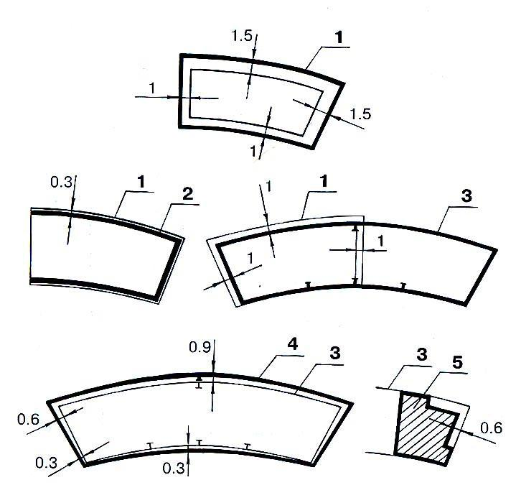

Рисунок 6

Схемы построения производных и вспомогательных лекал деталей воротника женского демисезонного пальто:

1 – нижний воротник
2 – клеевая прокладка
- – обрезка н.в.
- – верхний воротник

- – намелка обтачивания углов воротника

Построение лекал деталей подкладки производят по основным лекалам.

Припуски, необходимые для построения лекал подкладки зависят от физико-механических свойств основного и подкладочного материалов (усадка в процессе изготовления, растяжение в процессе эксплуатации).

Разноусадочность. Например, в деталях подкладки вдоль нити основы предусматривают дополнительные припуски, т.к. усадка подкладки значительно больше усадки основного материала.

Различная способность к растяжению. В подкладке спинки предусматривается припуск в направлении усилий растяжения, возникающих в одежде вдоль нитей утка при выполнении движений.

Различная способность к формообразованию. В деталях из материалов с малой способностью к формообразованию вместо сутюживания используют конструктивные способы создания форм (вытачка спинки).

Толщина материалов. В изделиях из тонких материалов подкладка (например, плаща) практически повторяет размеры изделия по ширине, в демисезонном пальто она шире, в зимнем ещё шире. Делается это для удобства обработки и эксплуатации изделия, при складывании его, в случае необходимости, лицом внутрь.

Конструкция швов. Для обеспечения ненапряжённого состояния внешних участков отложных деталей (воротников, лацканов, манжет) в производной детали предусматривают дополнительный припуск на свободу (0,1-0,3 см). Например, припуск на шов обтачивания отлёта в верхнем воротнике отличается от аналогичного припуска в детали нижнего воротника (рис.5) на удвоенное значение ширины канта; припуск на шов обтачивания подборта – 1,2 - 1.4 см (рис.7).

- конструкции производных деталей часто предусматривают гарантийные припуски на возможную неточность технологического процесса. В деталях подкладки рукава расширения используют для того, чтобы по окату не было дефицита посадки. Уменьшение длины оката в рукаве подкладки происходит вследствие уменьшения высоты оката, т.к. на нижних участках предусматривают значительный припуск на огибание основного шва проймы изделия подкладки рукава (рис.7)

На рис. контуры лекал подкладки показаны пунктирными линиями.
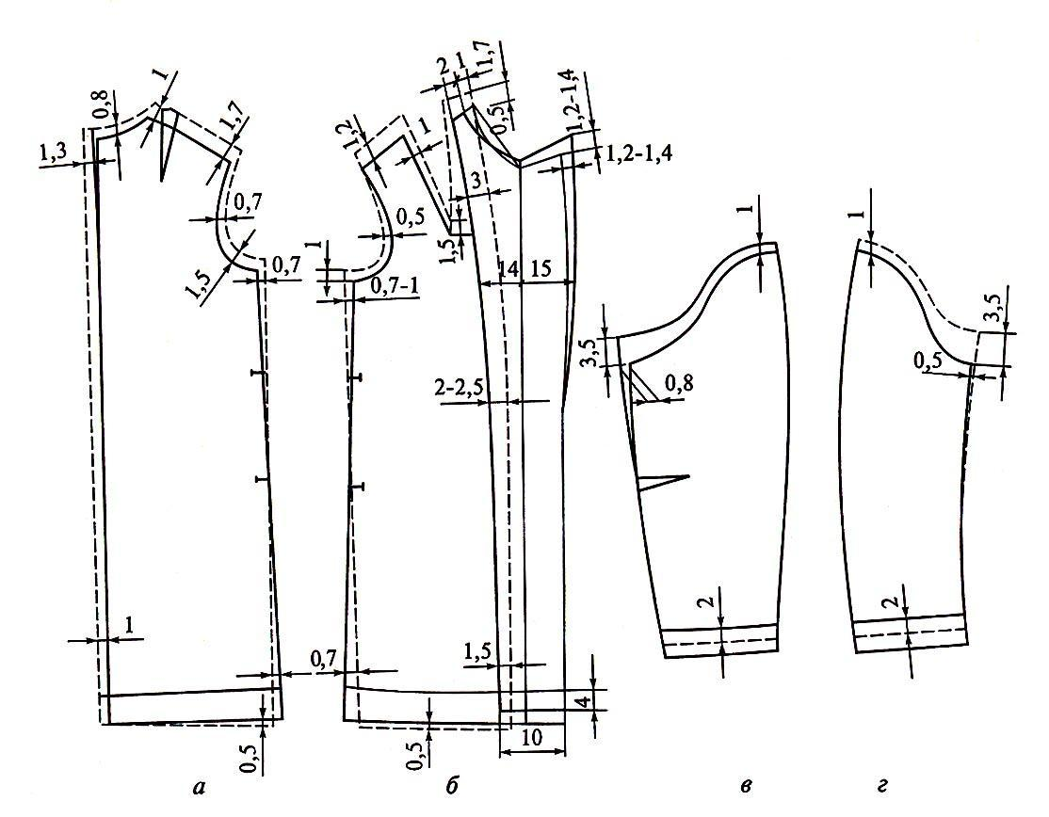

Рисунок 7. Лекала подкладки к деталям верха женского демисезонного пальто с втачными рукавами: а – спинка; б – полочка; в – локтевая часть рукава; г – передняя часть рукава

Лекала подкладки спинки проектируют со швом посередине (рис.7 ,а). Раствор плечевой вытачки на подкладке равен раствору вытачки основного лекала.

На лекалах подкладки полочки раствор нагрудной вытачки сокращают на 1, 0 см, а длину – на 1,5 см при построении из плечевой линии (рис.7,б). При построении из линии проймы нагрудную вытачку переносят с основного лекала на подкладку без изменений.

Длину плечевых срезов подкладки полочки и спинки уточняют, учитывая сокращение на половину посадку со стороны спинки.

По линии низа ширина подкладки равна ширине основных лекал по линии притачивания. Срез подкладки на 1, 0 см выше среза основных лекал при величине припуска на подгиб низа в основных лекал 3,0 см.

Ширина отлетной подкладки по линии низа меньше, чем вверху изделия:
- прямых изделиях – на 1,5 – 2,0 см;
- изделиях, расширенных книзу – на 3,0 см за счёт бортового и боковых срезов;
- изделиях с большим расширением книзу – на половину размера фалд по низу основных
лекал.

На лекалах подкладки рукава нижние срезы располагают ниже линии подгиба низа рукава на 2,0 см (рис. 7,в, г). В лекалах подкладки одношовных рукавов и рукавов, состоящих из передней и локтевой частей, посадку по локтевому срезу заменяют вытачкой на уровне линии локтя. При построении подкладки для двух шовного рукава, состоящего из верхней и нижней частей, по переднему срезу верхней части уменьшают величину оттягивания на 0,4-0,5 см, а по локтевому срезу величину посадки уменьшают на половину посадки основного лекала.

На заключительном этапе построения лекала деталей подкладки уточняют по основным лекалам путём наложения.

Все надсечки для соединения деталей по срезам основных лекал переносят на лекала подкладки.

Нить основы на подкладке проходит так же, как и в деталях верха изделия, но при раскрое отклонения допустимы на большую величину.

Правила разработки чертежей деталей подкладки:

- Длина проймы подкладки должна быть длиннее основной проймы на 0,5 см в жакете, на 1,0см в демисезонном пальто, на 1,5 см в зимнем пальто.

- Посадка по окату подкладки может быть меньше основной на 30-50%

- Длина горловины спинки больше основной на 0,3 см, что обеспечивается за счёт проектируемой по середине спинки глубиной 1,0 см.

- Ширина детали подкладки, притачиваемой к подгибке низа, должна быть такой, чтобы подкладку можно было притачать без натяжения или с посадкой до 2 %.

- Ширина деталей отлетной подкладки в изделиях расширенных к низу может быть меньше ширины основных деталей примерно на половину их расширения по сравнению с прямым силуэтом.

- Длина подкладки полочки по линии соединения её с подбортом должна быть больше на величину посадки, предусмотренной с учётом разноусадочности основного материала и подкладки (пример распределения посадки и расположения надсечек по срезам подборта и подкладки показан на рис.8)

- Подкладка в области шлицы изделия должна проектироваться с припуском на посадку по длине и с припуском на швы по ширине.

Во избежание пролегания швов подкладки на деталях верха конструкция подкладки изделия из костюмных и плащевых тканей расположением швов повторяет конструкцию основных деталей. Исключение составляет вытачка полочки, которую на подкладке переводят в пройму (рис.8) или, в случае малой её величины – в посадку по линии соединения с подбортом.

Рисунок 8. Схемы построения деталей подкладки жакета полуприлегающего силуэта

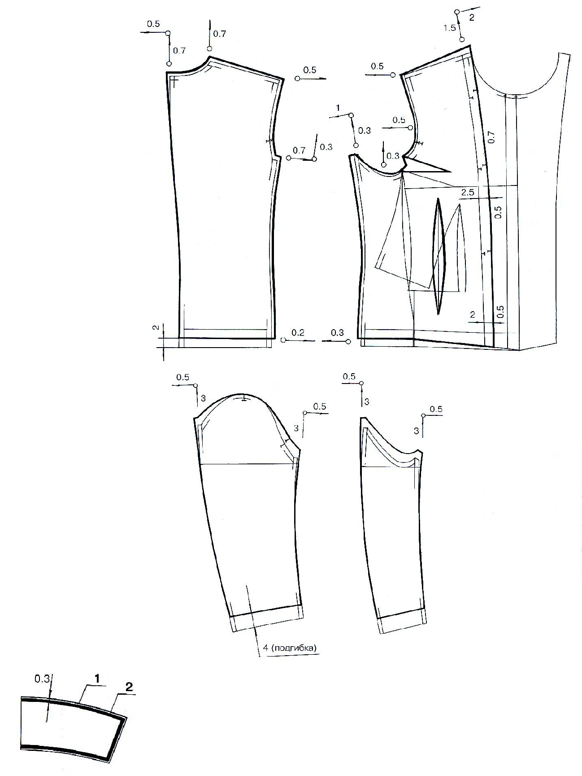

Производные детали клеевых прокладок строят таким образом, чтобы срезы прокладки отступали от срезов основной детали во избежание приклеивания к поверхности пресса при дублировании (рис.9).

Рисунок 9

Список библиографических источников

Нормативно-техническая документация

- ГОСТ 31396-2009 Классификация типовых фигур женщин по ростам, размерам и полнотным группам для проектирования одежды

- ГОСТ Р 52771-2007 Классификация типовых фигур женщин по ростам, размерам и полнотным группам для проектирования одежды

- ГОСТ Р ИСО 3635-99 Одежда. Размеры, Определения, обозначения и требования к измерению. – М, Гостстандарт России, 2006.

- ОСТ 17-326-81 Изделия швейные, трикотажные, меховые. Типовые фигуры женщин. Размерные признаки для проектирования одежды

- Типовые фигуры женщин. Размерные признаки для проектирования одежды. – М.: ОАО ЦНИИШП, 2003.

- Единый метод конструирования женской одежды, изготовляемой по индивидуальным заказам населения на фигуры различных типов телосложения. Основы конструирования плечевых изделий. Ч.1. – М.: ЦБНТИ, 1989.

- Единый метод конструирования женской одежды, изготовляемой по индивидуальным заказам населения на фигуры различных типов телосложения. Основы конструирования плечевых изделий. Ч.2. – М.: ЦБНТИ, 1989.

Основная литература

  - Э.К.Амирова, О.В.Сакулина, Б.С. Саккулин, А.Т. Труханова. Конструирование одежды.
– М.: Издательский центр «Академия», 2010

Дополнительная литература

- Булатова Е.Б. Конструктивное моделирование одежды. - М.: «Академия», 2004.

- Бланк А.Ф., Фомина З.М. Моделирование и конструирование одежды. – М.: Легпромбытиздат, 1995.

- Мартынова А.И., Андреева Е.Г. Конструктивное моделирование одежды. – М.:
Московская академия лёгкой промышленности. 1999.

12. Матузова Е.М., Гончарук Н.С., Соколова Р.Н. Разработка конструкций женских швейных изделий по моделям. – М.: Лёгкая и пищевая промышленность, 1983.

13. Матузова Е.М., Гончарук Н.С., Соколова Р.Н. Мода и крой. – М.: АНОО «Институт индустрии моды», 1999.

14. Смирнова Н.И., Конопальцева Н.М. Конструирование одежды для индивидуального потребителя. – М.: Высшая школа, 1997.

- Кочесова Л.П. Конструирование женской одежды.- М.: «Академия», 2006.
16. Шершнёва Л.П, Ларькина Л.В. Конструирования одежды: Теория и практика. – М.:
ФОРУМ: ИНФРА-М, 2006.

Эскизы жакетов для выполнения практических работ

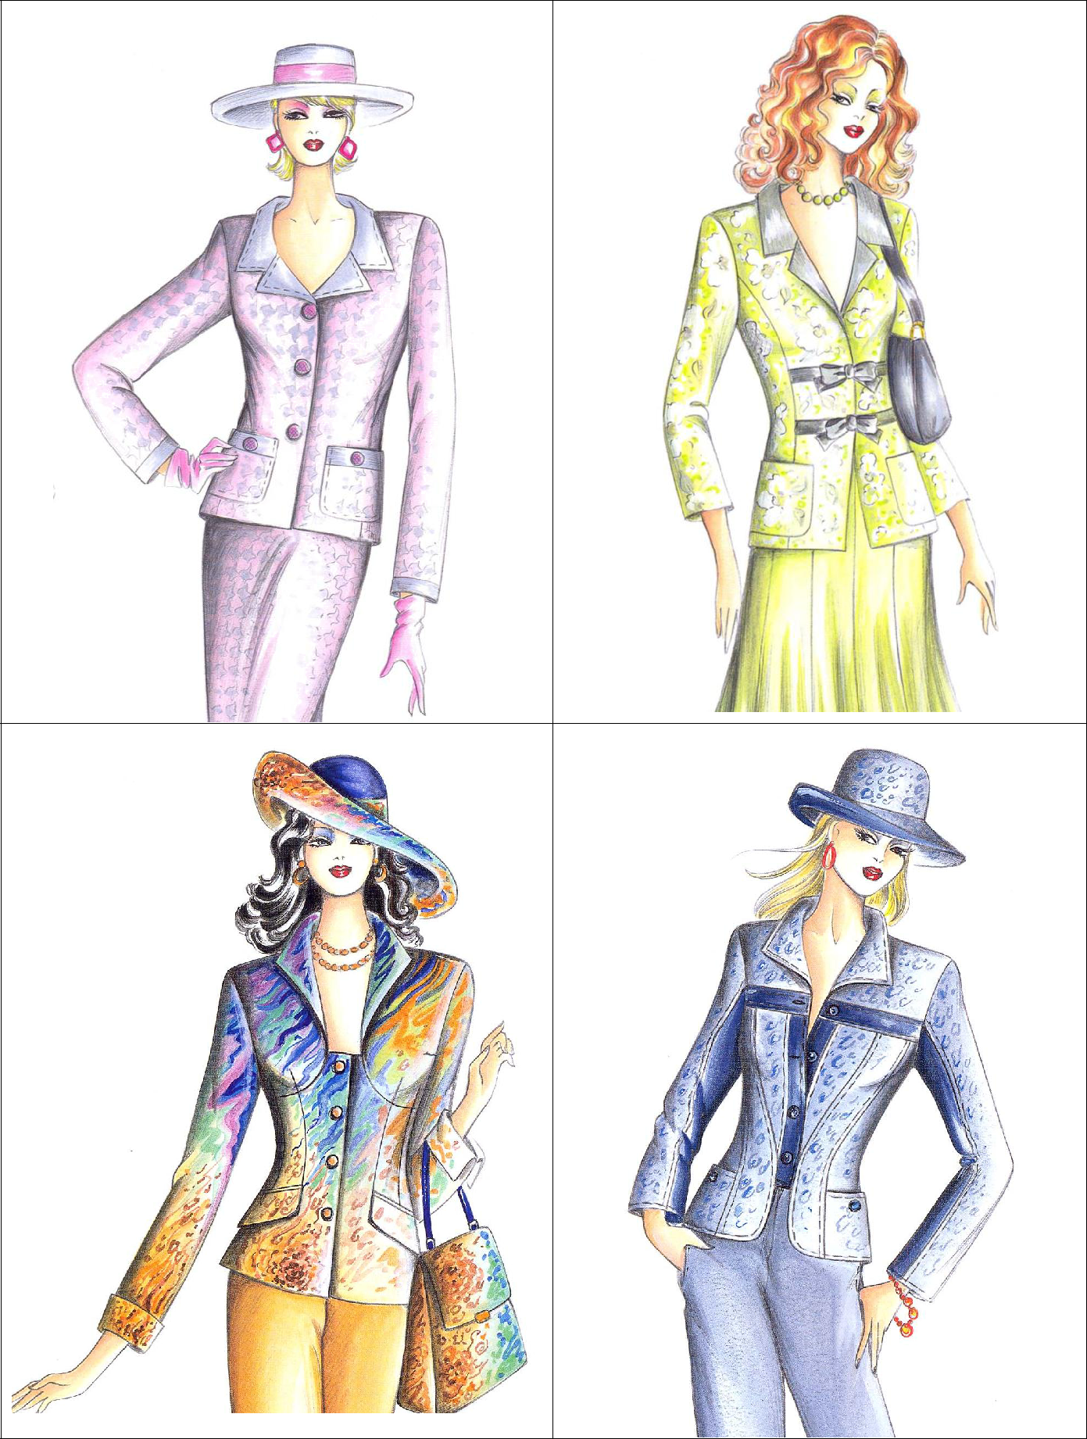

Вакс И.Я.

Конспект лекции «Конструирование женского жакета»

по профессиональному модулю ПМ.02 «Конструирование швейных изделий» для студентов очной

формы обучения.

специальность 262019 Конструирование, моделирование и технология швейных изделий
базовый уровень СПО

Издание отпечатано с авторского оригинала-макета Компьютерный набор, корректура и правка – авторские Верстка – Вакс И.Я.

Учебно-методический отдел ГБОУ СПО «МПК им. Моссовета», 125124, г. Москва, ул. Расковой, дом 4 Подписано в печать 10.05. 2012 г. Тираж 30 экз.

Обратная связь: rogognikova22@mail.ru

